软件工程课后作业

15021018 王昀达

个人截止到目前做过的最复杂的项目是大三上的数据结构课设—文献查询系统。该工程分为以下几个模块：

1. 文件的新建，打开已有文件/文件夹，保存修改文件，关闭打开文件/文件夹。
2. 编辑打开文件，包括查询字符串和替换。
3. 生成哈夫曼树，哈夫曼编码和译码。
4. 词汇频度top20排序。
5. 建立倒排索引。

所需要处理的数据包括文档集数据。

我选用mac osX操作系统，同时使用Qt进行UI的开发。

针对每一个模块，运用所学知识实现其功能。利用流程图画出模块的整体思想。 我们将第一个模块命名为“文件”，以下是流程图。

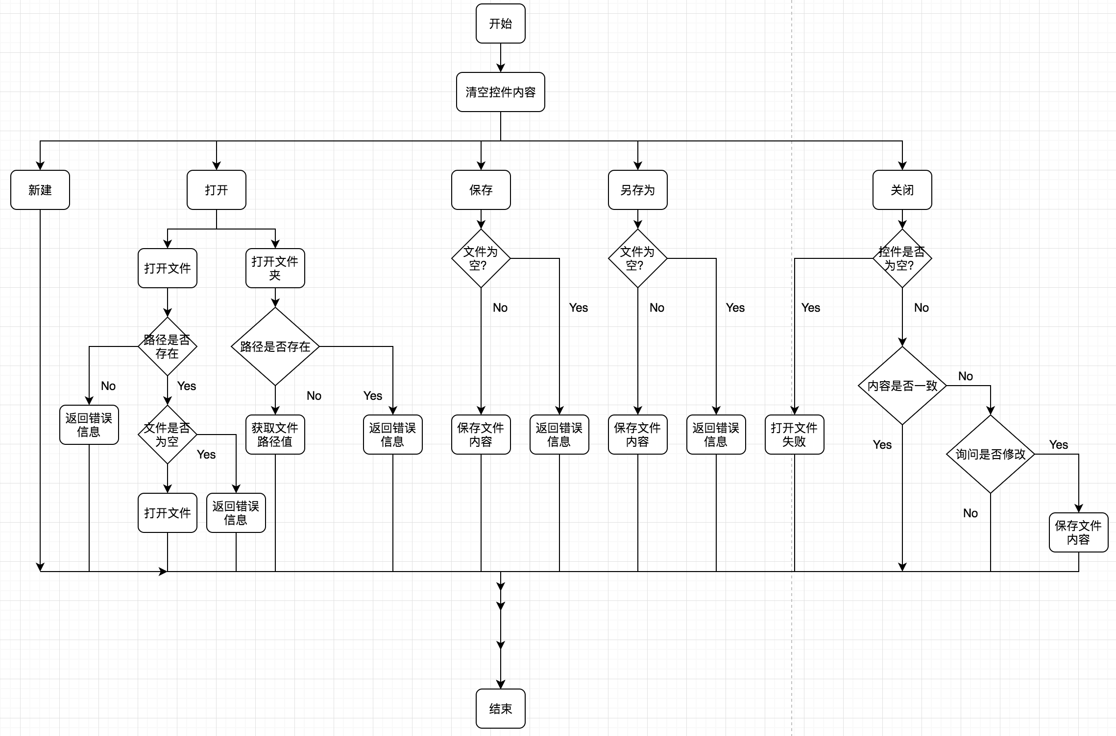

图1. “文件”流程图

在开发过程中，我首先对题目所给出的要求进行了分析，从中得出了所使用的算法/方法，接着将整个工程分为几个模块，每一个模块功能清晰，最终的菜单也按照模块的分类来呈现。但在分模块的开始阶段，因为功能较多导致出现模块中有内容重复的地方，后来经过思考消除了重复部分。在面对工作量更大的工作时想必也会遇到同样的麻烦，因此希望日后对本门课程进行深度的学习，同时也加深对软件的理解，为以后的实战打下基础。